福建省轻工工艺品进出口商会 福建省陶瓷树脂工艺品出口基地商会
信 息 简 报
2016年第25期 (总第160期) 2016年8月19日

【商会动态】

商会联合德科创艺举办“2017年秋冬及未来设计趋势”讲座
2016年8月15日下午，我商会联合德科创艺在湖美大酒店一楼馨荣厅举办“2017年秋冬及未来设计趋势”讲座，约六十位企业负责人和设计师参加了此次活动。
本次家居趋势发布由德科创艺设计经理李艳芝女士进行讲解。活动开始，她以几个数据为例分析了欧洲市场动态，做了详细的市场报告，帮助企业进一步了解海外市场发展状况，并提醒企业要注重打造产品的多样化。接下来，她重点分享流行趋势，结合大量的图片案例，从色彩、材料工艺、元素和生活方式入手， 对“喝彩”、“郊野’、“雪地精灵”、“圣诞铃声”等四大主题进行了详细的解析，向企业及设计师传达了海外最新的设计趋势及理念，为他们的产品设计开发提供了新的方向。
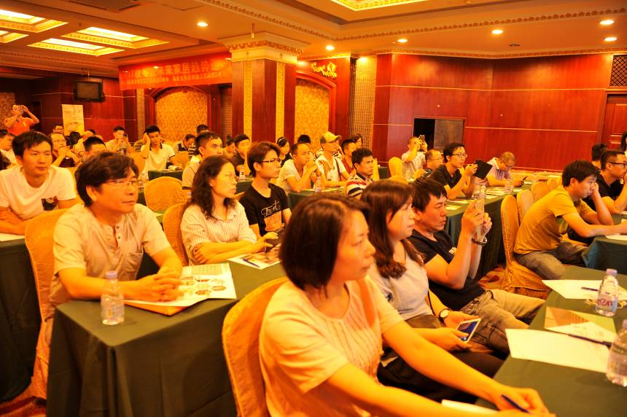
活动现场
（商会秘书处）
【政策动态】

“福建省工业企业质量信誉承诺活动”开展

近日，省经济和信息化委员会发布《福建省经济和信息化委员会关于做好2016年工业质量品牌建设工作的通知》，组织开展“福建省工业企业质量信誉承诺活动”，企业可自愿报名，各推荐单位将企业申报材料于8月31日前报信誉承诺活动办公室。
据了解，活动期间将通过省经信委门户网站集中发布企业承诺信息。承诺内容包括六个方面。一是对质量信誉重要意义的理解；二是对诚实守信、珍视信誉的承诺；三是对遵守法律法规和标准要求的承诺；四是对承担产品全生命周期质量责任的承诺；五是对持续改进产品质量和质量管理，坚持技术进步和产品创新的承诺；六是对接受社会监督及对违背承诺行为接受处罚的承诺。参加本次承诺活动的企业要具有高度的质量意识和责任意识，重视质量、珍视信誉，积极开展质量信誉建设活动，拥有良好的质量形象、品牌形象和社会声誉，近三年来未出现过重大质量事故和安全责任事故。符合参与2016年福建省工业企业质量信誉承诺活动条件的企业名单将在福建省经济和信息化委员会门户网上进行社会公示，经公示无异议的将成为2016年福建省工业企业质量信誉承诺企业。具体参加条件、参加方式请到商会网站www.fjlaa.com查看。
(摘自：福建省经济信息委员会)

【行业动态】

陶瓷生产线上的环保整治暴风

绿色环保的整治风暴在2016年爆发，河南，浙江、广东、江西等重要陶瓷卫浴产区都开展了相当程度的限产、停产和整治行动。河南省2000多家卫浴企业面临停产整改，集中对生产企业污染排放进行监督和治理。江西省20多家陶瓷企业因环保限期整改，1家立案处罚，丰城市相关部门对五家陶瓷生产企业环评审批手续办理及验收情况、生产工艺流程、产污环节污染防治设施及运行等情况进行突袭检查。目前江西群众向中央环保组集中反映的环境问题主要包括工业废气污染（占35%）、工业废水污染（占16%）、破坏生态（占11%）等。山东乳山市淘汰119台燃煤小锅炉，对城区小锅炉进行彻底清理整治，目前已拆除违规燃煤小锅炉119台。各陶瓷相关企业，要有忧患意识，时刻做好准备，要及早发现问题和解决问题，把绿色环保落实到陶瓷生产的各个环节。
（摘自：美家网）
【市场动态】

梅西百货公司将关闭100家分店

8月11日，美国知名连锁百货公司梅西百货（Macy's Inc.,M）宣布，将再关闭100家门店，约占该公司门店总数的15%。这是这家零售商应对顾客减少和销售下滑的最新举措。
这次计划关闭的门店大部分将于2017年年初结束营业，剩余的将在租约到期后结业，单梅西百货尚未透露具体的关店名单。几乎所有被关闭的店铺销售和盈利都在双双持续下滑。梅西百货总裁杰夫·甘尼特（Jeff Gennette）称，拟关闭门店的年度净销售额总计约为10亿美元。去年，梅西百货收入为271亿美元。同日，梅西百货公布了第二季度业绩，每股盈利54美分，收入为58.7亿美元，高于汤森路透分析师平均预测的45美分和57.5亿美元，但低于去年同期的64美分和61亿美元。公司重申了全年业绩预期，即每股盈利3.15美元-3.4美元，同店销售下滑3%-4%。
（来源：德科创艺）
【设计潮流】

玫瑰色的生活，奏响浪漫家居篇章（英国）

导读：还记得法国著名歌手艾迪特·皮雅芙广为传唱的那一首《玫瑰色的生活》（La vie en rose）吗？今天的设计主题由此延伸开来，以娇美的玫瑰粉和精致的设计，运用在各类家居用品之中，赋予家居浪漫美妙的情怀。
蓬勃绽放的花朵设计，给家带来柔美的女性化魅力。“昼夜之分”灯罩，直径25.5厘米，售价149英镑，Klaus Haapaniemi有售。
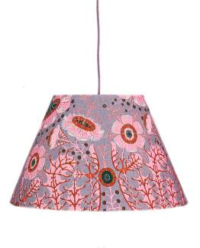
简单的造型加上一抹不经意的水彩笔触，艺术气息自然而来。盘子，直径22厘米，售价39英镑，Silvia k ceramics品牌，The Conran Shop有售。
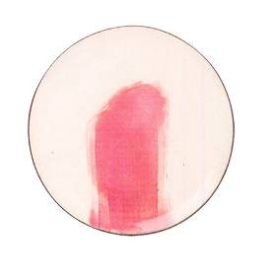
从纱线扎染织物依卡特获取灵感而创作的新织物，浪漫而甜美。混亚麻，每米售价55英镑，Neptune有售。
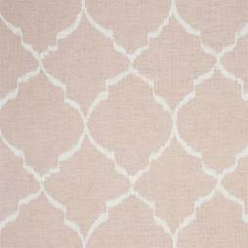
自由组合打造属于自己的个性图案。未来主义瓷砖，每平方米售价79.46英镑，Fired Earth有售。
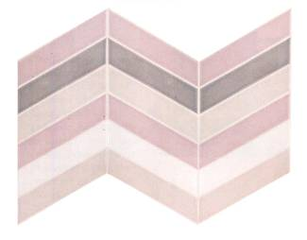
剪裁讲究的设计加上柔美的粉色，一把普通的沙发瞬间变成一道亮眼的风景。天鹅绒金属框架椅子，高79厘米x宽84厘米x深68.5厘米，售价599英镑，West Elm有售。
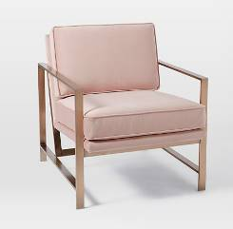
上世纪60年代的经典设计加上全新的配色，带来全新的设计感受。玫瑰金Esther台灯，高52.5厘米x直径17厘米，售价336英镑；Roman圆鼓状灯罩，高28.5厘米x宽46厘米，售价96.42英镑，Heathfield & Co有售。
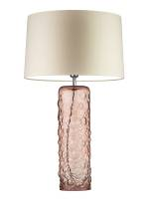
羊毛和蚕丝材质编织而成，给脚底最温柔的触感。Traversal III地毯，200厘米x300厘米，售价4015英镑，Jeff Leatham为Tai Ping而设计。
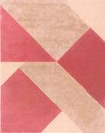
玻璃的剔透轻盈加上铜的时髦华丽，简直是双赢组合。复古红色TS桌子，高41厘米x直径55厘米，售价609英镑，Gamfratesi为Gubi设计。
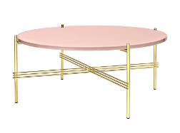
（来源：德科创艺）

────────────────────────────────
地址：福建省泉州市丰泽区城东街道办事处综合楼三楼（邮编362011）
电话：0595-22686788 传真：0595-22686799
网址：www.fjlaa.com 邮箱：fjlaa@fjlaa.com
────────────────────────────────

